**DEVOIR SURVEILLE SEMESTRE 1**

|  |  |  |  |
| --- | --- | --- | --- |
| **A.U:** | 2022/2023 | **Cycle :** | Ingénieurs |
| **Matière :** | Circuits numérique | **Niveau :** | 1ER |
| **Horaire :** | 9H - 11H | **Spécialité** | Informatique |
| **Date :** | 17/11/2022 | **Durée :** | 2h |
| **Documents :** | Non autorisé | **N° pages :** | 1 |

**Exercice 1**

Convertissez en binaire, octal et hexadécimal, les nombres décimaux suivants :

1. 5410
2. 12810
3. 51210

Chacun des nombres suivants est le complément à 2 d’un nombre binaire signé.

Trouvez sa valeur décimale.

1. 01101
2. 11011
3. 10010

**Exercice 2**

Codez en B.C.D les nombres décimaux suivantes

1. 14710
2. 199910
3. 33 ,2510

Ecrire en code de gray :(110100)

Ecrire en code binaire : (101110)

**Exercice 3**

1. Ecrire sous la forme somme canonique et produit canonique les expressions suivantes

2) Simplifiez l’expression au moyen de l’algèbre de Boole

$$E3=\left(B+\overline{C}\right).\left(\overline{B}+C\right)+\overline{\overline{A}+B+\overline{C} }$$

**Exercice 4**

On considère un décodeur logique à 3 entrées.

1) Etablissez la table de vérité de ce décodeur 2

2) On souhaite réaliser la fonction OU-EXCLUSIF à 3 entrées à l’aide de ce décodeur. Déterminer l’expression algébrique de la fonction dont les variables seraient les sorties du décodeur, permettant d’obtenir la fonction recherchée

**Exercice 5**

L’afficheur à 7 segments est un circuit intégré formé de 7 diodes luminescentes en forme  
de bâtonnets permettant de représenter tout chiffre (0 à 9),

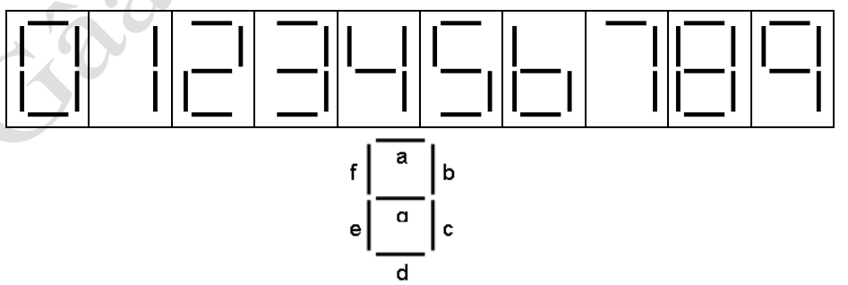

On veut réaliser le circuit combinatoire permettant de piloter l’afficheur à 7 segments, qui a pour entrée un code BCD : (D C B A) et pour sorties les segments **a, b, c, d, e, f** et **g.**

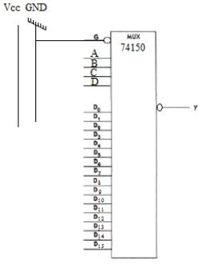

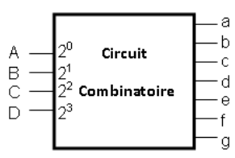

**1-** Donner la table de vérité des sorties **d, e et f** sachant que A est le bit du poids le plus  
faible.

2- Ecrire les expressions des sorties **d**, **e**, et **f** sous la première forme canonique (ΣΠ), puis sous forme d’une somme décimale Σ(…..).

3- Donner le schéma de réalisation de sortie : **f** à l’aide d’un multiplexeur 16 vers 1